本校國中部100學年度班級教室佈置比賽優勝班級作品（100.09.30.）
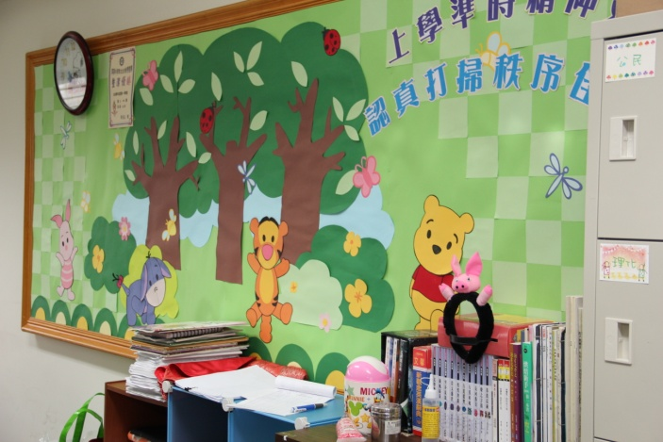 |  | 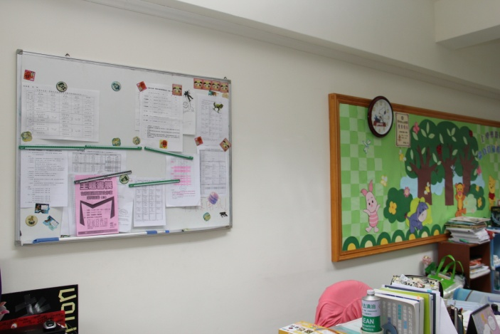
說明：國九孝（國中部九年級組第一名） |  | 說明：國九孝（國中部九年級組第一名）
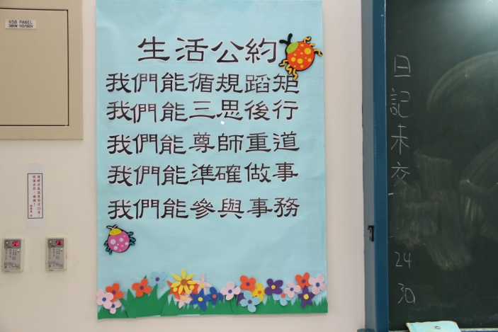 |  | 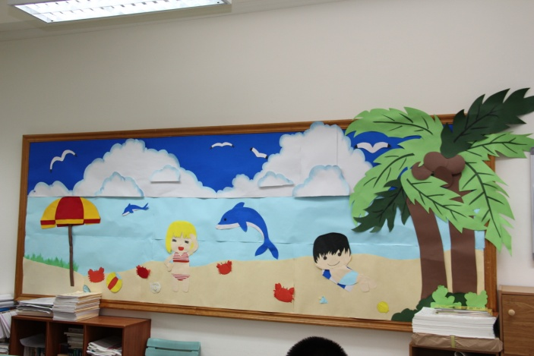
說明：國九和（國中部九年級組第二名） |  | 說明：國九和（國中部九年級組第二名）
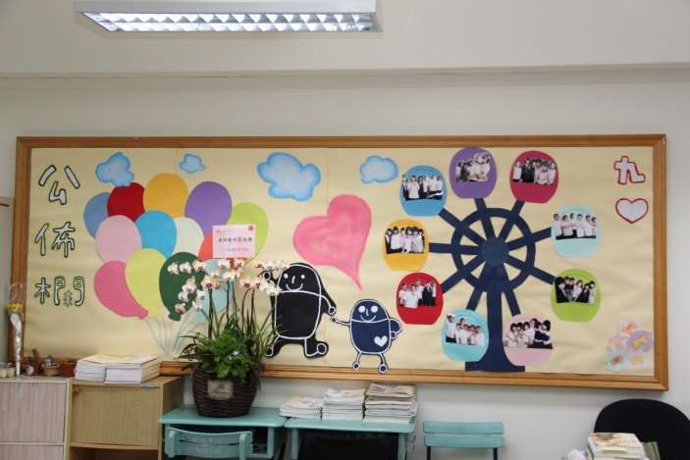 |  | 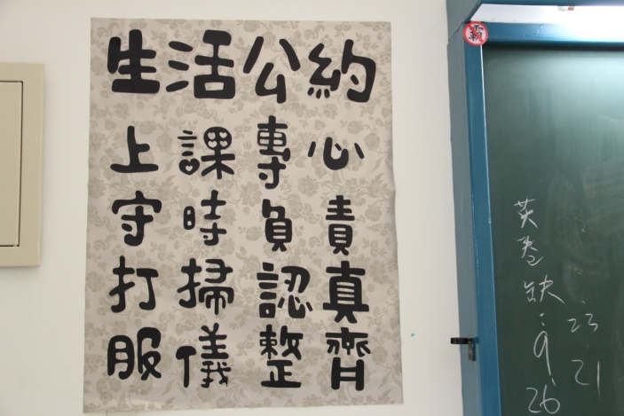
說明：國九愛（國中部九年級組第三名） |  | 說明：國九愛（國中部九年級組第三名）
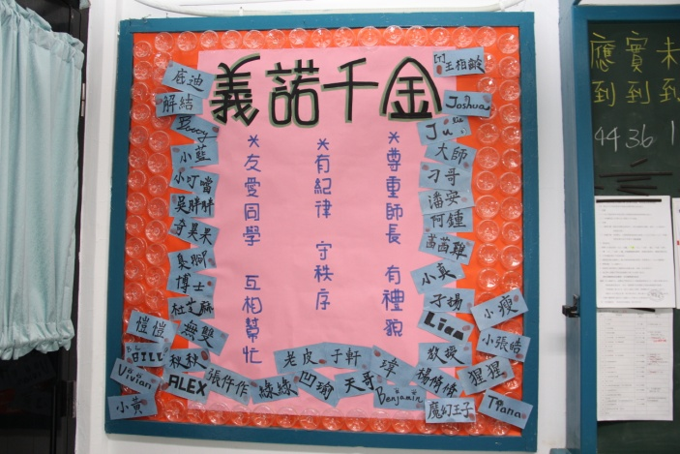 |  | 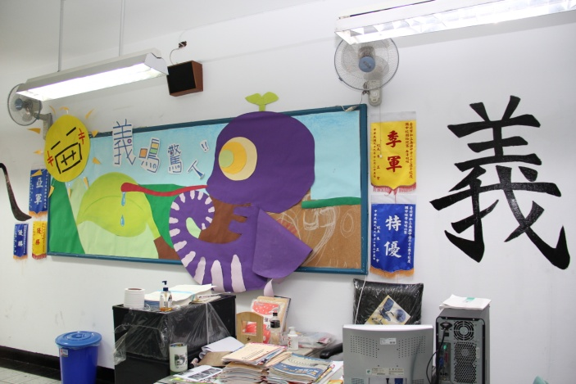
說明：國八義（國中部八年級組第一名） |  | 說明：國八義（國中部八年級組第一名）

本校高中部100學年度班級教室佈置比賽優勝班級作品（100.09.30.）
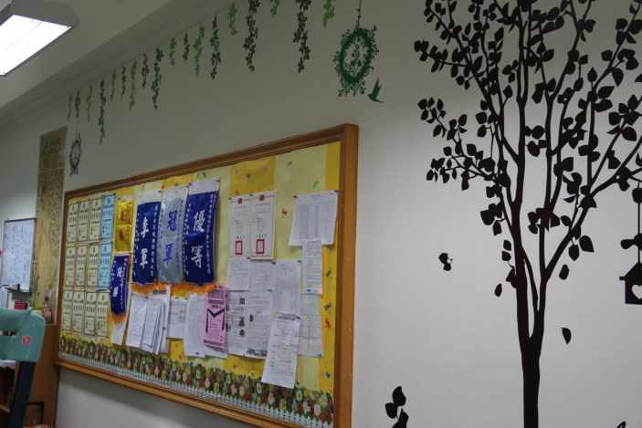 |  | 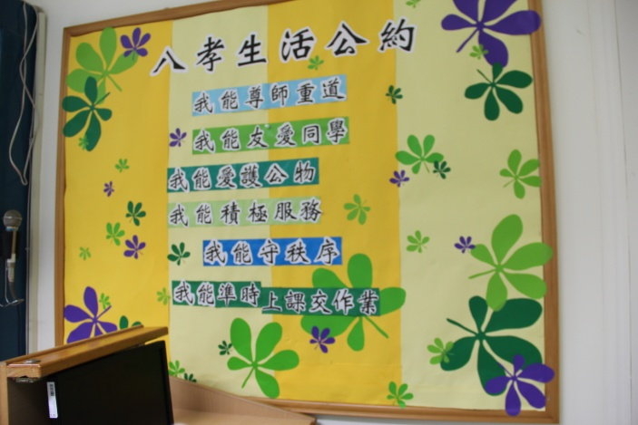
說明：國八孝（國中部八年級組第二名） |  | 說明：國八孝（國中部八年級組第二名）
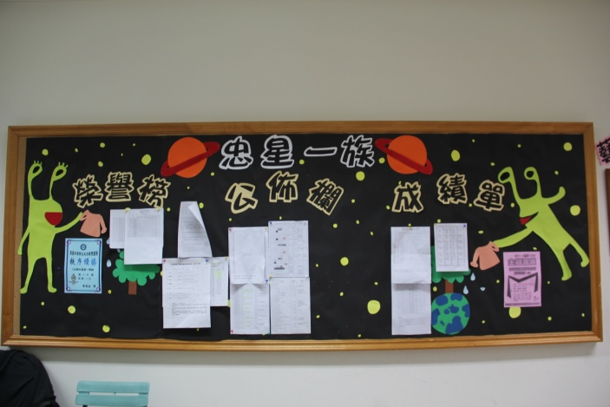 |  | 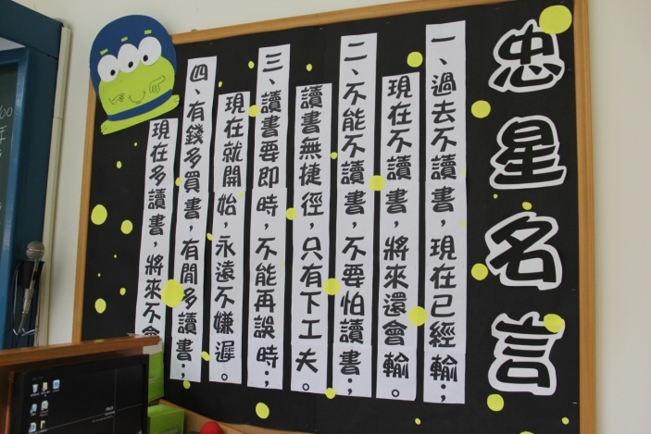
說明：國八忠（國中部八年級組第三名） |  | 說明：國八忠（國中部八年級組第三名）
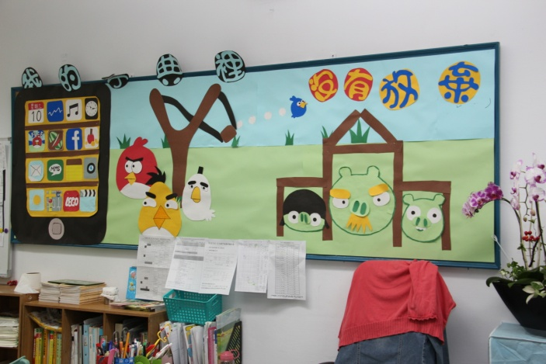 |  | 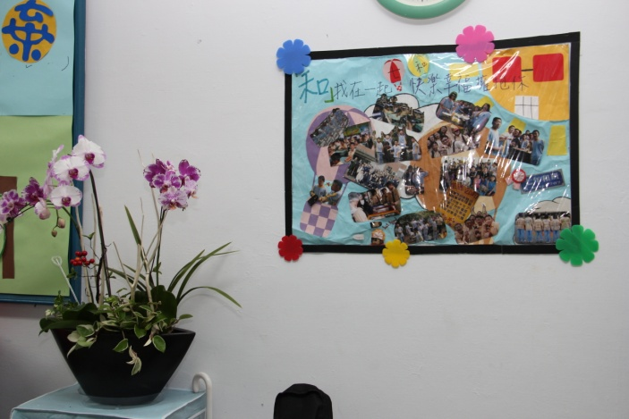
說明：國八和（國中部八年級組第一名） |  | 說明：國八和（國中部八年級組第一名）
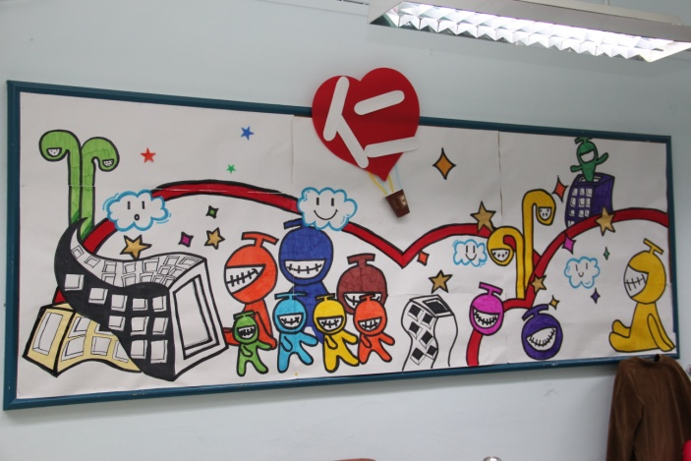 |  | 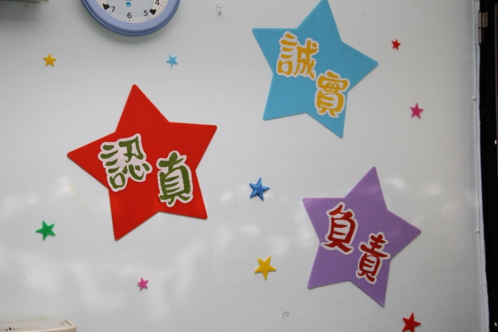
說明：國七仁（國中部七年級組第一名） |  | 說明：國七仁（國中部七年級組第一名）

本校高中部100學年度班級教室佈置比賽優勝班級作品（100.09.30.）
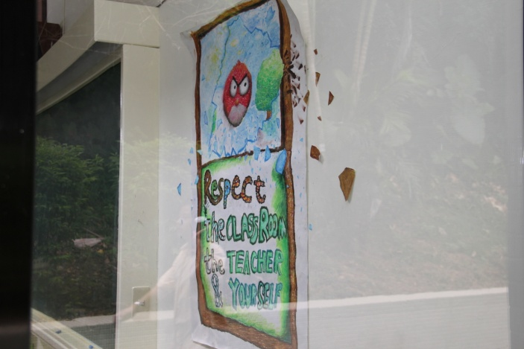 |  | 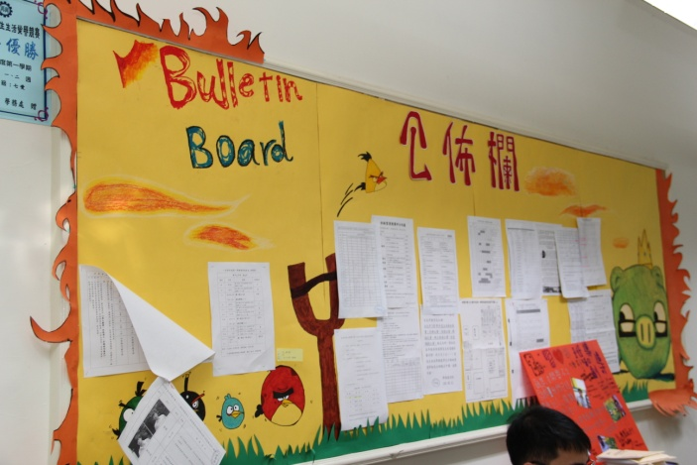
說明：國七愛（國中部七年級組第二名） |  | 說明：國七愛（國中部七年級組第二名）
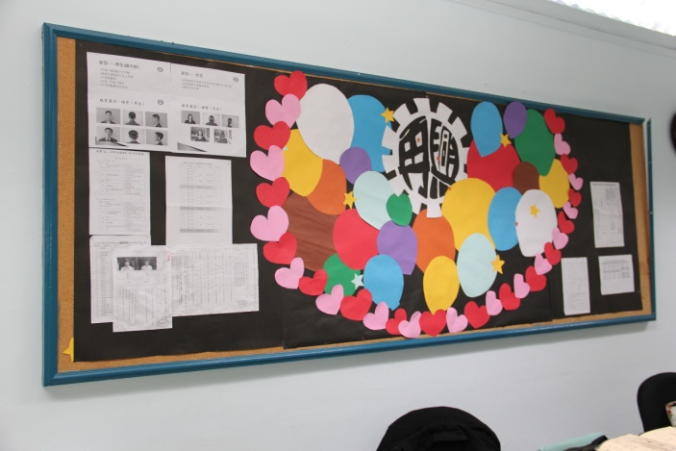 |  | 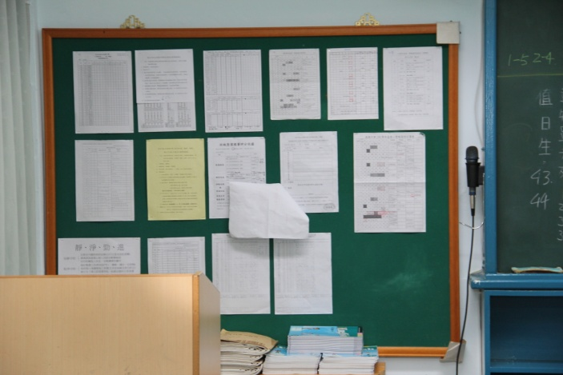
說明：國七孝（國中部七年級組第三名） |  | 說明：國七孝（國中部七年級組第三名）

